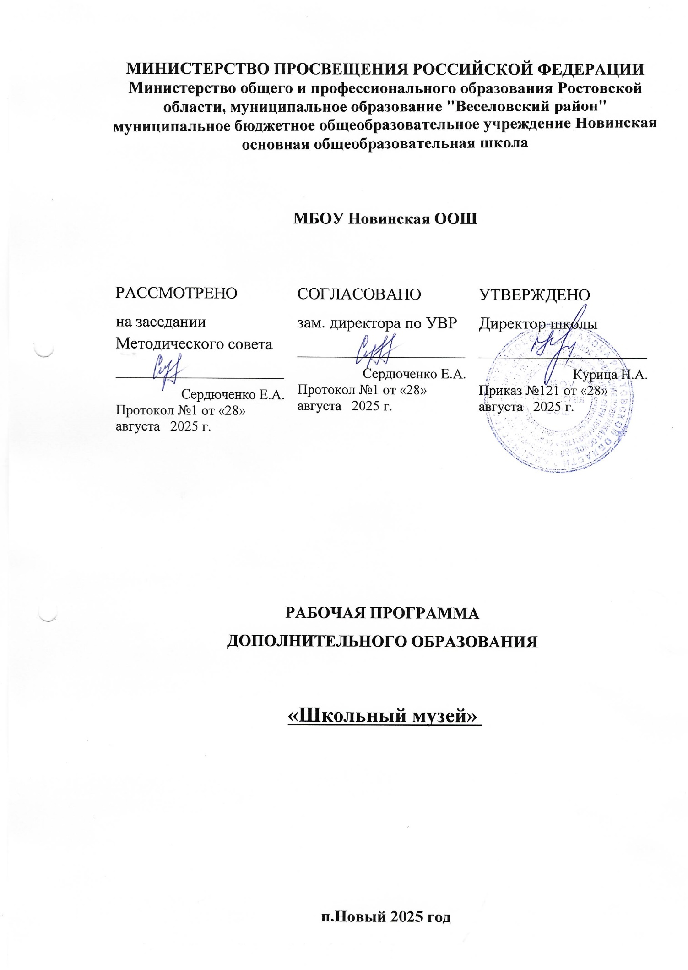

Рабочая программа дополнительного образования «Школьный музей» 5 - 9 классы разработана в соответствии с нормативными актами:
- Федеральный закон от 29.12.2012 № 273-ФЗ «Об образовании в Российской Федерации» (с последующими изменениями);
- Приказ Министерства просвещения Российской Федерации от 31.05.2021 № 287
«Об утверждении федерального государственного образовательного стандарта основного общего образования»;
- Приказ Министерства просвещения Российской Федерации от 16.11.2022 № 993 "Об утверждении федеральной образовательной программы основного общего образования";
- Приказ Минпросвещения России от 2 августа 2022 г. № 653 «Об утверждении федерального перечня электронных образовательных ресурсов, допущенных к использованию при реализации имеющих государственную аккредитацию образовательных программ начального общего, основного общего, среднего общего образования»;
- Письмо Министерства просвещения Российской Федерации от 5.07.2022 №ТВ - 1290/03 «О направлении методических рекомендаций по организации внеурочной деятельности в рамках реализации обновленных ФГОС НОО, ООО»;
- Постановление Правительства Российской Федерации от 28 октября 2013 г. № 966 "О лицензировании образовательной деятельности" (с последующими изменениями).
- Постановление Правительства Российской Федерации от 18 ноября 2013 г. № 1039 "О государственной аккредитации образовательной деятельности".
- Постановление Главного государственного санитарного врача РФ от 28.09.2020 №28 «Об утверждении СанПин 2.4.3648 - 20
«Санитарно - эпидемиологические требования к условиям и организации воспитания и обучения, отдыха и оздоровления детей и молодёжи»4
- Постановление Главного государственного санитарного врача Российской Федерации от 28.01.2021 № 2 "Об утверждении санитарных правил и норм СанПиН 1.2.3685-21 "Гигиенические нормативы и требования к обеспечению безопасности и (или) безвредности для человека факторов среды обитания" (СанПиН 1.2.3685-21)

Пояснительная записка
Цель программы: ознакомление учащихся с основами музееведения, формирования социальной активности учащихся, воспитание ученика-патриота, любящего и знающего свой край. Интеллектуального развития путем вовлечения их в поисково-исследовательскую краеведческую деятельность через разнообразные формы музейной работы, развитие творческой активности и самодеятельности детей.

Задачи программы:
- получить представление об основах музейного дела;
- сформировать практические навыки работы в музее;
- привлечь учащихся к работе по организации поиска материалов для формирования и пополнения музейного фонда;
- исследовать, систематизировать и обобщить материалы, связанные с историей школы и города Курск;
- воспитывать патриотизм и чувства сострадания к землякам и людям, живущим рядом, посредством изучения их традиций, обычаев и религии;
- публично представить результаты своей работы.

Планируемые результаты освоения курса внеурочной деятельности
Личностные результаты.
В рамках когнитивного компонента:
- укрепиться устойчивое отношение к жизни людей в разные эпохи, труду, традициям, культуре, семье, школе, родного села, республики, России как основополагающим ценностям;
- активизируется гражданская позиция по изучению, сбережению и популяризации истории села Александровка.
- формируется потребность в самовыражении и самореализации через общественно значимую деятельность.
- укрепится нравственный потенциал и потребность приумножать лучшие достижения прошлого в своей жизни.
В рамках эмоционального компонента:
- укрепиться любовь к Родине, чувство гордости и ответственности за свою страну;
- проявиться более осознанное отношение к истории, культурным и историческим памятникам, героическому прошлому страны и малой родины.
- укрепиться уважение к личности и её достоинству, доброжелательное отношение к окружающим, признательное отношение к людям старшего поколения, заслуженным землякам, ветеранам войны и труда.
- проявиться осознанное отношение к ценностям семьи, ее истории, реликвиям, традициям.
Метапредментые результаты:
- умение работать в группе — устанавливать рабочие отношения, эффективно сотрудничать и способствовать продуктивной кооперации; интегрироваться в группу сверстников и строить продуктивное взаимодействие со сверстниками и взрослыми;
- умение вести экскурсии, интервьюирование.
Предметные результаты:
- расширится кругозор и познавательные интересы в области музееведения;
- сформируются представление о музееведение как о науке;
- усвоятся основы музейного дела, элементарная музейная терминология;
- реализуются отдельные навыки проектно-исследовательской деятельности;
- сформируются умения осуществлять расширенный поиск информации с использованием ресурсов музея, библиотек и Интернета, экспедиций.
- разовьется наблюдательность, зрительная память, воображение, ассоциативное мышление;
- сформируются отдельные навыки оформления документов, художественного компьютерного оформления экспозиций.

Ожидаемые результаты программы

- Наличие локальной нормативной правовой базы деятельности школьного музея.
- Систематизация работы школьного музея.
- Получение целостной картины по истории развития района, поселка, школы и ее традиций.
- Активизация деятельности в рамках патриотического, гражданского воспитания.
- Эффективно действующая система взаимодействия с различными

общественными организациями.
- Организация экскурсионно-массовой работы: экскурсии, уроки, индивидуальные посещения, тематические вечера, встречи, передвижные выставки.
- Повышение уровня мотивации учащихся к изучению истории региона.
- Приобщение учащихся к исследовательской работе.
- Влияние на выбор профессии учащимися. 10.Социализация школьников.

Формы контроля:
- Тесты
- Контрольные вопросы
- Проекты
- Экскурсии.

Нормативно-локальная база деятельности школьного музея:
- Устав школы;
- Положение о школьном музее;
- Программа развития школы;
- План работы школы на учебный год;
- Программа развития музея;
- План работы музея на учебный год;
- Рабочая программа дополнительного образования детей.

Документация музея:
- инвентарная книга;
- журнал регистрации посещений.

Управление реализацией программы:
- директор школы;
- руководитель музея;
- заместитель директора школы по воспитательной работе;
- совет музея.

Учебно-тематический план к программе «Школьный музей»

№  п/п. | Содержание программы | Теор. | Практ | Всего
1 | Вводный урок. Цели и задачи курса. |  | 1 | 1
2 | Юный краевед | 1 | 1 | 2
3 | Наследие в школьном музее. | 1 | 1 | 2
4 | Родной край в истории государства Российского. | 5 |  | 1
5 | Экскурсионные поездки по родному краю. | 3 |  | 1
6 | Функции школьного музея | 5 |  | 1
7 | Организация школьного музея. | 10 | 1 | 2
8 | Моя семья и родной край. | 10 | 1 | 2
9 | Моя семья и родной край. | 10 | 1 | 2
10 | Наша школа в истории города. | 1 | 1 | 2
11 | Наша школа в истории города. | 1 | 1 | 2
12 | Комплектование фондов школьного музея | 1 |  | 1
13 | Комплектование фондов школьного музея | 1 |  | 1

14 | Фонды школьного музея | 1 | 1 | 2
15 | Учёт и описание музейных предметов | 1 | 1 | 2
16 | Экспозиция школьного музея. | 10 | 1 | 1
17 | Тексты в музейной экспозиции | 1 | 1 | 1
18 | Военная слава земляков | 1 | 2 | 3
19 | Экскурсионная работа в школьном музее. | 5 | 1 | 2
20 | Итоговое занятие | 1 | 1 | 1
21 | Итоговое занятие | 1 | 1 | 1
22 | Индивидуальные консультации по темам  проектов |  | 1 | 1
23 | Заседание Совета и актива школьного музея |  | 1 | 1
 | Итого: | 68

Содержание программы курса «Школьный музей» Цели и задачи курса. Вводный инструктаж

Тема 1.Вводное занятие «Юные краеведы»
Теоретические занятия. Инструктажи
Цели, задачи, участники музейного движения. Целевые программы. Формы участия в движении. Школьный музей как организационно – методический центр движения в школах города, района. Организация участия учащихся в местных, региональных и всероссийских краеведческих программах

Тема 2. Наследие в школьном музее
Понятие об историко-культурном и природном наследии. Формы бытования наследия. Законодательство об охране объектов наследия. Краеведение как комплексный метод выявления и изучения наследия. Музеефикация объектов наследия как способ их охраны и использования.

Тема 3. Родной край в истории страны
Мифология по истории заселения родного края. Первые упоминания местности в официальных источниках. Основные вехи истории края в контексте истории государства. Уникальные особенности природы, истории и культуры родного края.
Экскурсия по достопримечательным объектам природы, истории и культуры родного края.

Тема 4. Функции школьного музея
Теоретические занятия
Функции школьного музея; общественная организация, объединяющая детей и взрослых разных поколений; творческая лаборатория педагогов и учащихся; способ документирования истории природы и общества родного края; форма сохранения и представления материальных и духовных объектов наследия; школа профессиональной ориентации детей.

Тема 5. Организация школьного музея
Школьный музей как общественное учебно-исследовательское объединение учащихся. Профиль и название музея. Формы организации, ролевые функции, права и обязанности актива школьного музея. Учредительные документы школьного музея.
Выборы исполнительных органов школьного музея: Совета школьного музея, руководителя школьного музея, формирование рабочих групп, выборы их руководителей. Обсуждение функций Совета содействия (попечителей) школьного музея и утверждение его состава.

Тема 6. Моя семья и родной край
Что такое семья, род? Семейные предания, традиции и реликвии. Семейный архив. Памятные события в истории семьи. Биографии членов семьи, рода. Составление родословных таблиц. Описание семейного архива и семейных реликвий.
Запись воспоминаний и рассказов членов семьи о событиях, связанных с историей архивов и реликвий. Обсуждение собранных материалов.

Тема 7. Наша школа (история)
История школы. Школьные традиции и достопримечательности. Учителя и выпускники школы, их след в истории края. Публикации о школе, её учителях и выпускниках. Летопись школы. Школьный музей и архив. Источники по истории школы в районных, городских, областных и республиканских архивах.
Выявление педагогов и выпускников школы разных лет. Запись воспоминаний и рассказов педагогов и выпускников, выявление у них материалов по истории школы. Переписка с педагогами и выпускниками, живущими за пределами родного края. Ведение исторической хроники и летописи школы. Школа п. Солидарность – «кузница кадров».

Тема 8. Комплектование фондов школьного музея
Организация поисково-собирательской работы. Выбор темы музейно-краеведческого исследования. Планирование работы. Специальное снаряжение. Изучение события, явления. Выявление и сбор предметов музейного значения. Сбор дополнительной информации об исторических событиях, природных явлений и предметах музейного значения. Назначение полевой документации. Обеспечение научной и физической сохранности находок. Меры безопасности в процессе походов, экспедиций, других полевых изысканий.
Составление планов поисково-собирательной деятельности. Распределение обязанностей между участниками поисково-собирательной работы. Разработка маршрутов походов и экспедиций.

Тема 9. Фонды школьного музея
Структура и состав собрания школьного музея: основной и научно-вспомогательные фонды, музейные коллекции. Основные принципы формирования фондов и коллекций. Организация учёта фондов школьного музея. Обеспечение сохранности музейных предметов: температурно-влажностный и световой режимы хранения. Реставрация музейных предметов и их передача в фонды государственных и муниципальных музеев и архивов. Что нельзя хранить в школьном музее.
Игра-практикум по разработке структуры музейного собрания, формированию основного и научно-вспомогательного фондов, тематических, систематических и персональных коллекций.

Тема 10. Учет и описание музейных предметов
Задачи учета и научного описания музейных предметов. Система учета музейных фондов: главная инвентарная книга, инвентарные книги и коллекционные описи, паспорта музейных предметов и вспомогательные картотеки.
Ролевая игра-практикум по разработке системы документов учёта и описания музейных предметов, составлению паспортов музейных предметов.

Тема 11. Экспозиция школьного музея
Концепция экспозиции школьного музея. Виды экспозиций: тематическая, систематическая, монографическая, ансамблевая экспозиция. Основные приёмы экспонирования музейных предметов. Обеспечение сохранности музейных предметов в экспозиционном использовании.
Музейные выставки: стационарные, передвижные, фондовые.

Тема 12. Тексты в музейной экспозиции
Назначение текстов в экспозиции. Виды озаглавливающих и сопроводительных текстов. Правила составления этикеток к экспонатам. Приёмы размещения текстов в экспозиции.
Игра-практикум по составлению этикетажа к экспонатам. Приёмы размещения текстов в экспозиции.

Тема 13. Военная слава земляков
Военные традиции земляков. Жители родного края – участники ВОВ и других военных действий. Выпускники школы в рядах Вооруженных Сил России. Военные реликвии семьи. Служба в армии – почетная обязанность гражданина России.
Выявление ветеранов ВОВ, выпускников школы - кадровых военных или прошедших действительную военную службу. Сбор информации у родственников и знакомых. Книга Памяти.

Тема 14. Экскурсионная работа в школьном музее
Экскурсия как форма популяризации историко-культурного и природного наследия музейными средствами. Виды экскурсий: обзорная, тематическая, учебная. Приёмы подготовки экскурсии с использованием опубликованных источников, научной и популярной литературы, материалов музейного собрания. Мастерство экскурсовода: речь, внешний вид, свободное владение материалом, этика.
Игра-практикум по разработке текстов экскурсий по выбранной теме. Проведение экскурсий.

Тематическое планирование дополнительного образования
Школьный музей

№ п/п | Тема | Содержание урока | Кол-во часов | Дата
1 | Вводный урок. Цели и  задачи курса. | Вводный инструктаж | 1 | 05.09
2-3 | Юный краевед | Целевые программы. Школьный музей как организационно-методический центр движения «Отечество» в школе. Местные и региональные программы и подпрограммы.  «Моя родина – Липецкий край» | 2 | 05.09.  12.09.
4-10 | Наследие в школьном музее. | Понятие об историко-культурном и природном наследии. Музеефикация  объектов наследия как способ их охраны и использования. | 7 | 19.09.  19.09  26.09.  26.09.  03.10  03.10
11-15 | Родной край в истории государства Российского. | История заселения магаданской обл.  Первые упоминания местности в  официальных источниках. Этапы истории края | 4 | 10.10  10.10  17.10  17.10
16-17 | Экскурсионные поездки по родному краю. | Экскурсионные поездки по родному краю. Проведение инструктажа. | 2 | 07.11  07.11
18-20 | Функции школьного музея | Музей как общественное учебно-  исследовательское объединение учащихся. | 3 | 14.11  14.11  21.11
21-24 | Организация школьного музея. | Музей как общественное учебно-  исследовательское объединение учащихся. Формы организации, ролевые функции, права и обязанности актива школьного | 4 | 21.11  28.11  28.11  05.12.

музея. Учредительные документы
школьного музея. Совет музея.
25-29 | Музейные экспонаты | Семейные предания, традиции и реликвии.  Семейный архив. Памятные события в истории семьи. | 5 | 05.12  12.12  12.12  19.12  19.12
30-35 | Моя семья и родной край. | Биографии членов семьи, рода. Составление  родословных таблиц. Описание семейного архива и семейных реликвий. | 6 | 26.12  16.01  16.01  23.01  23.01  30.01
36-40 | Наша школа и её история | История школы.  Школьные традиции и  достопримечательности. Учителя и  выпускники школы, их след в истории края. | 5 | 30.01  06.02  06.02  13.02  13.02
41-46 | Наш посёлок, его история | Летопись школы. Школьный музей и архив.  Источники по истории школы в районных и областных архивах. | 6 | 20.02  20.02  27.02  27.02  06.03  06.03
47 | Комплектование фондов школьного музея | Организация поисково-собирательской работы. Выбор темы музейно-  краеведческого исследования. | 1 | 13.02
48-49 | Комплектование фондов школьного музея | Изучение события, явления. Выявление и  сбор предметов музейного значения. Меры безопасности в процессе походов,  экспедиций | 2 | 13.02  20.02
50-51 | Фонды школьного музея | Структура и состав собрания школьного  музея: основной и научно-вспомогательные фонды, музейные коллекции. Организация учёта фондов школьного музея. Обеспечение сохранности музейных предметов | 2 | 20.02  27.02
52-54 | Учёт и описание музейных предметов | Задачи учета и научного описания музейных  предметов. Система учета музейных фондов: главная инвентарная книга, паспорта музейных предметов | 3 | 27.02  06.03  06.03
55-56 | Экспозиция школьного музея. | Концепция экспозиции школьного музея.  Виды экспозиций: тематическая,  систематическая, монографическая, ансамблевая экспозиция | 2 | 13.03  13.03
57-58 | Тексты в музейной  экспозиции | Роль текста в музейной экспозиции и  требования к его составлению. | 2 | 20.03  2003
59-61 | Военная слава земляков | Военные традиции земляков. Жители  родного края – участники ВОВ и других военных действий. Выпускники школы в рядах Вооруженных Сил России. Военные реликвии семьи.  Книги Памяти | 3 | 27.03  10.04  10.04
62 | Экскурсионная работа в школьном музее. | Экскурсия как форма популяризации  историко-культурного наследия музейными средствами. Виды экскурсий: обзорная,  тематическая, учебная | 1 | 17.04
63 | Практическое занятие |  | 1 | 17.04
64-65 | Индивидуальные  консультации по темам проектов |  | 2 | 08.05  08.05
66-69 | Заседание Совета и актива  школьного музея (защита проектов) |  | 4 | 15.05  15.05  22.05  22.05
 | Итого |  | 69

